移动设备（手机和平板电脑）远程访问Emerald资源方法
方式一
在校园网络IP范围内，使用移动终端通过学校的无线网（iSMU）登陆Emerald网站（可使用浏览器登录www.emeraldinsight.com,或直接扫下面二维码），左上角菜单中的My account中显示本校英文名称即授权成功（以北京国家会计学院为例），成功后，可以直接在校园IP范围内访问机构订购资源。若需在校园IP范围外通过移动设备访问Emerald资源，需要授权成功后，点击Log in注册个人账户，再登陆访问。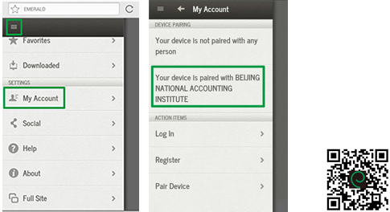
方式二
在机构IP范围内，使用电脑进入Emerald平台，点击Log in注册个人账户，登陆后，点击首页右上角的Mobile Pairing，这样您在机构外通过移动设备访问Emerald网站登陆您的个人账户也可以访问机构订购资源。

查找下载文章
通过左上角菜单中的Search或直接查看Journals/Book Series方式查找文章，在文章显示页面拉至页面最下方，点击“View PDF”可保存并打开全文内容。

